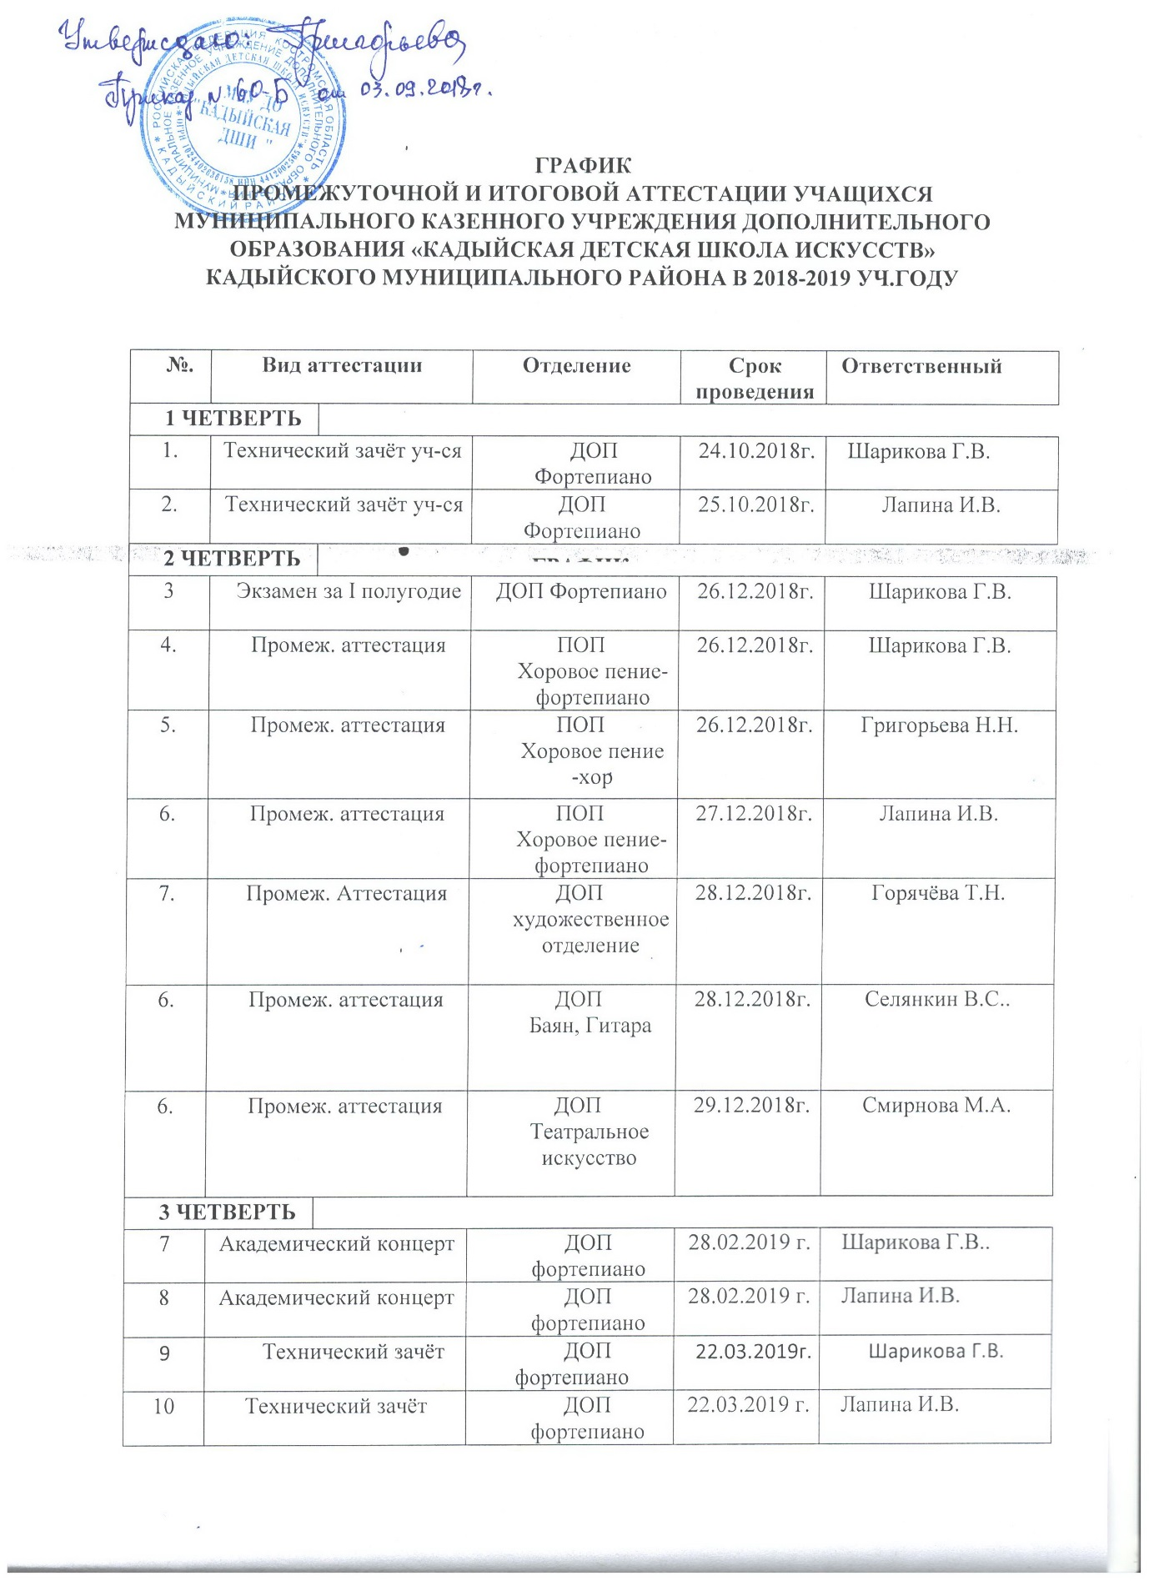

|  |  |  |  |  |  |  |  |
| --- | --- | --- | --- | --- | --- | --- | --- |
| 11 | Годовой экзамен | | ДОП  Театральное искусство | 28.05.2019г. | Смирнова М.А. | | Лапина И.В. |
| **4 ЧЕТВЕРТЬ** | |  |  |  |  |
| 12 | Итоговая аттестация | | ДОП фортепиано - специальность | 21.05.2019г. | Шарикова Г.В., Лапина И.В. |
| 13 | Итоговая аттестация | | ДОП фортепиано - сольфеджио | 23.05.2019г | Григорьева Н.Н. |
| 14 | Переводной экзамен учащихся 1-6 классов | | ДОП фортепиано | 29.05.2019г. | Шарикова Г.В. |
| 15 | Переводной экзамен учащихся 1-6 кл | | ДОП  фортепиано | 29.05.2019г. | Лапина И.В. |
| 16 | аттестация | | ПОП  хоровое пение - хор | 30.05.2019г. | Григорьева Н.Н. |
| 17 | аттестация | | ПОП  хоровое пение - фортепиано | 30.05.2019г. | Лапина И.В |
| 18 | аттестация | | ПОП  хоровое пение  фортепиано | 30.05.2019г. | Шарикова Г.В.. |
| 19 | аттестация | | ДОП театральное искусство | 30.05.17г | Смирнова М.А. |
| 20 | аттестация | | ДОП – декоративно – прикладное искусство | 30.05.209г. | Шибаева В.А. |